Applications Web Transactionnelles

420-4GW-BB

**Livrable #2 :**

**Prototype 1**

Travail présenté à

Amal El Kharras

Par

Dan Gabriel Munteanu

Farrie Yasser

Umaima Jaffer

Collège de Bois-de-Boulogne

8 mars 2025

# Cas d’utilisation

## Page d’accueil

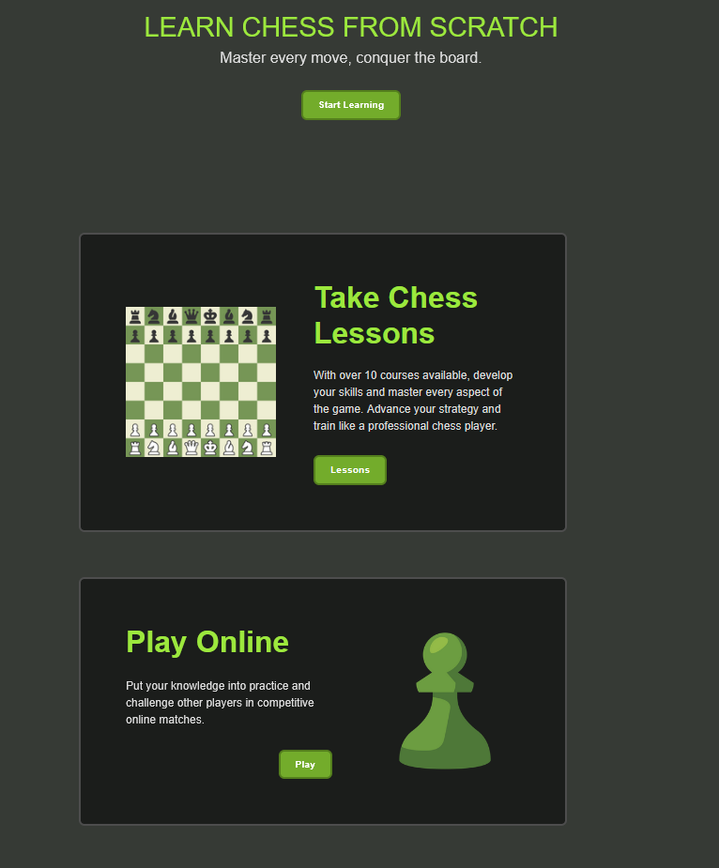

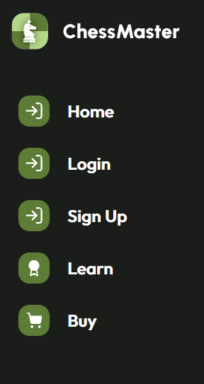 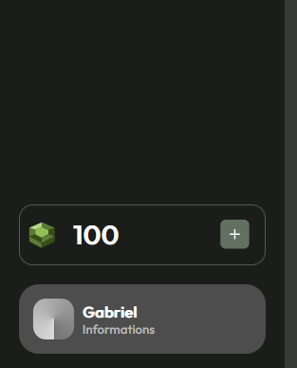

|  |  |
| --- | --- |
| 1. Naviguer sur le site | Le site offre un menu de navigation sur la page d’accueil qu’on peut utiliser, à l’aide du curseur et de la souris, à se rendre sur les différentes pages du site, selon le besoin. |
| 1. Voir un écusson de l’utilisateur qui est authentifié sur le site. | En bas du menu de navigation, sur le même panneau, on peut voir un bref aperçu du nom de l’utilisateur, son statut et le nombre de gemmes dont il est en possession. |
| 1. Se déconnecter | À l’aide du bouton « Logout », dans le menu, et d’un clic, l’utilisateur peut se déconnecter de sa session d’utilisateur, chose qui ne rendra plus disponibles les informations et les accès aux pages qui lui sont destinées. |

## Page de login

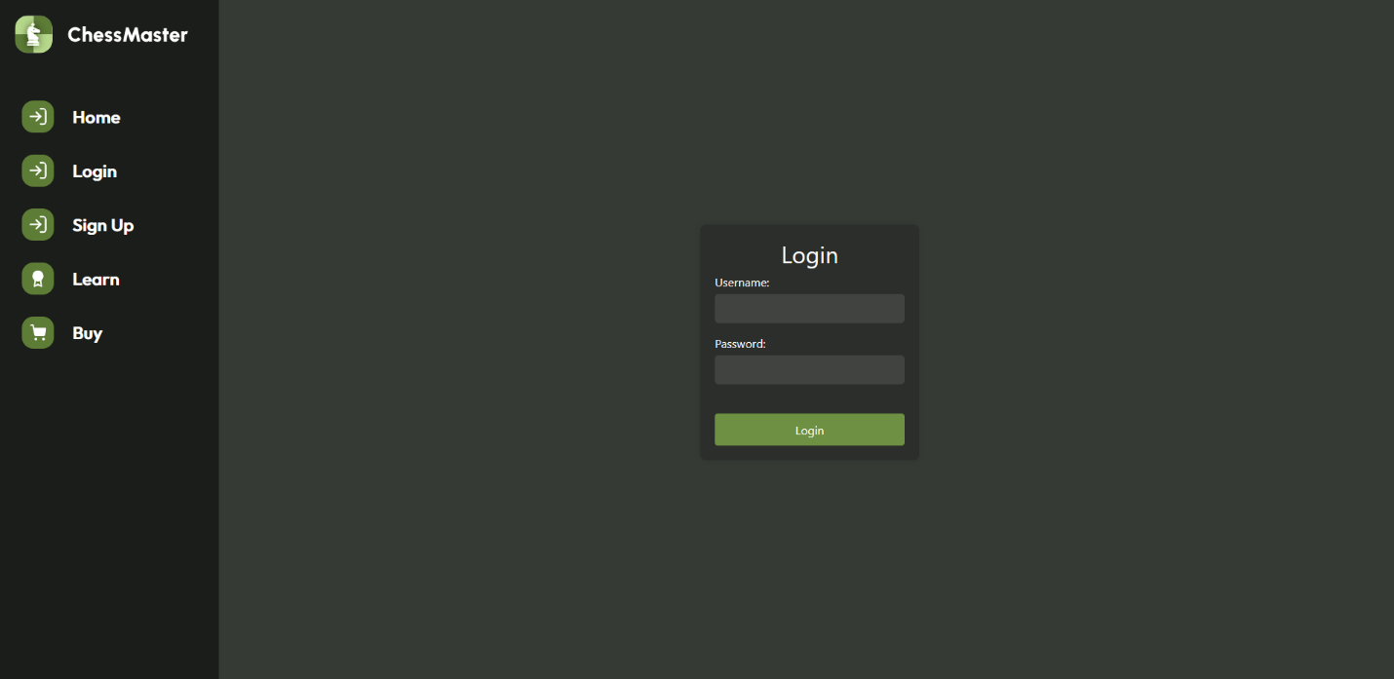

|  |  |
| --- | --- |
| 1. S’authentifier sur son compte d’utilisateur | Le site offre une page d’authentification donnant accès à l’utilisateur sur son compte. Le compte est essentiel pour rendre les données disponibles à la base de données pour chaque cas spécifique d’utilisation. Entre autres, ça permet de gerer le barème de classement des utilisateurs, les achats et l’accès aux cours. |

## Page d’enregistrement

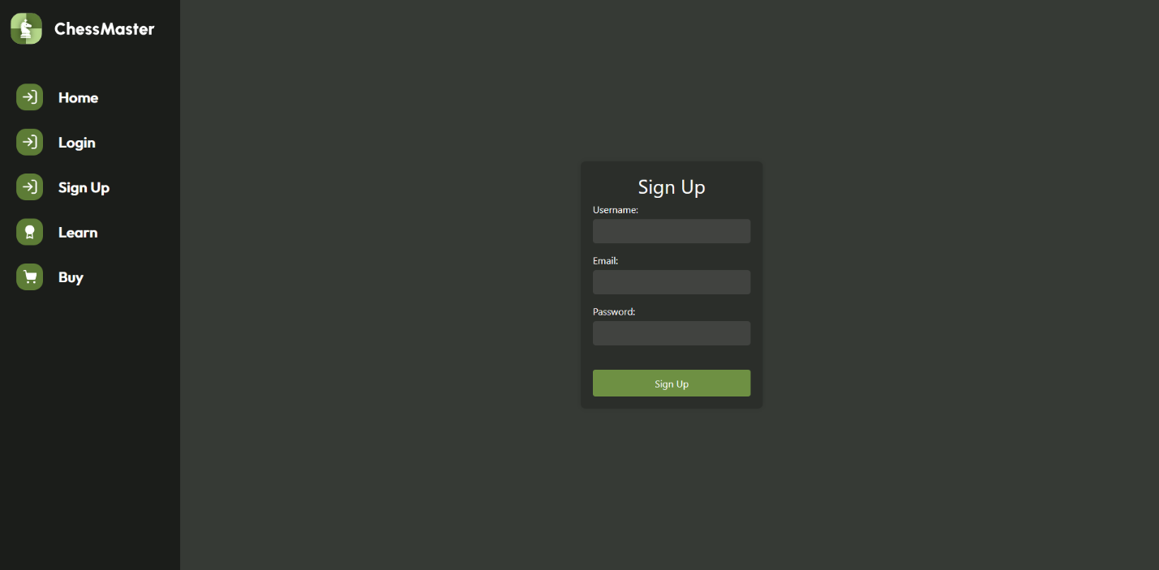

|  |  |
| --- | --- |
| 1. S’enregistrer un nouveau compte personnel | Le site offre une page d’enregistrement qui rend disponible l’option de se créer un compte d’utilisateur. Le compte doit contenir un nom d’usager unique et un courriel vérifiable. L’adresse courriel va être mis en vérification par l’utilisateur en envoyant une lettre électronique de vérification. |

## Page de liste de parties

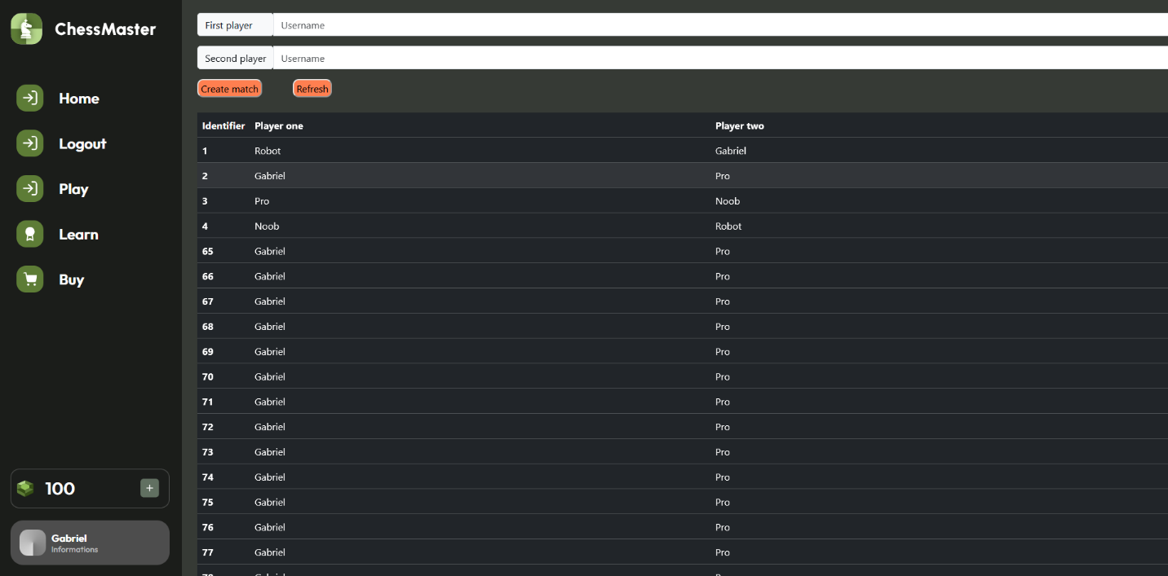

|  |  |
| --- | --- |
| 1. Accéder aux parties en cours | À partir de cette page, l’utilisateur peut accéder aux parties en cours, qu’elles soient les siennes ou celles des autres joueurs. La page offre une vue d’ensemble avec déroulement vertical à partir du défilement de la roue de leur souris. |
| 1. Créer une nouvelle partie | L’utilisateur a l’option de créer des nouvelles parties pour soi ou pour les autres utilisateurs en entrant le nom du compte des deux opposants dans les deux zones texte et en cliquant sur « Create match ». |
| 1. Rafraîchir la liste de parties | Selon le besoin, l’utilisateur peut rafraichir la liste de parties avec le bouton « Rafraichir » et par rapidité immédiate. |

## Page d’une partie

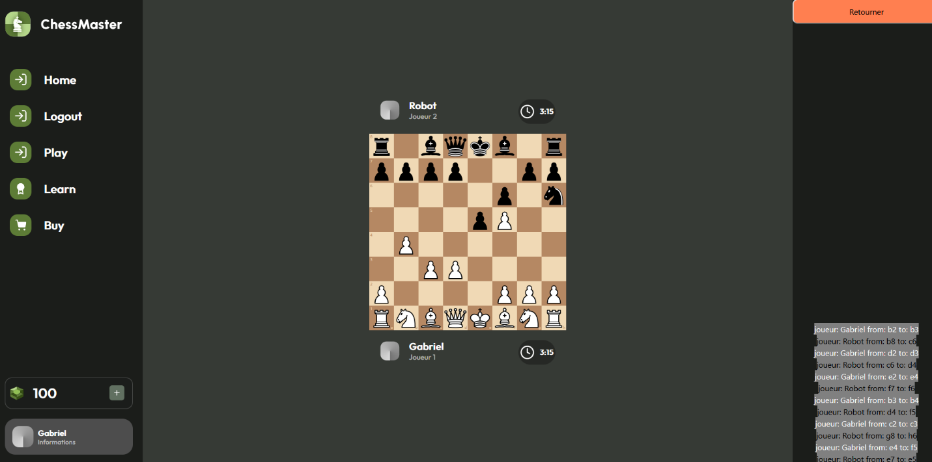

|  |  |
| --- | --- |
| 1. Voir l’état d’une partie | L’utilisateur, par le biais de cette page, peut voir les détails d’une partie en cours, tels la table d’échecs et l’état de la partie des deux joueurs qui s’opposent en temps réel sur le site. La table d’échecs est bien ergonomique et montre la position de chaque pièce et une animation des mouvements lorsqu’ils se déroulent. |
| 1. Faire des mouvements de pièces | Les joueurs peuvent jouer aux échecs en bougeant les pièces à l’aide de la souris et de leur expérience en échecs. Tout se passe à tour de rôle géré par le système. Les mouvements sont validés en arrière-plan et ils peuvent faire seulement des mouvements réels. Les mouvements ne peuvent pas être trichés à l’aide de modifications de données et de hacks à cause de la façon dont tout a été programmé. |
| 1. Voir l’historique des mouvements | Chaque mouvement laisse une trace dans l’historique de mouvements qui se présente dans le panneau de droite. |
| 1. Retourner sur la page de liste de parties | Dans le panneau de droite, nous avons un bouton qui permet de retourner sur la page de liste de parties en cours, à l’aide d’un clic. |

## Page de cours

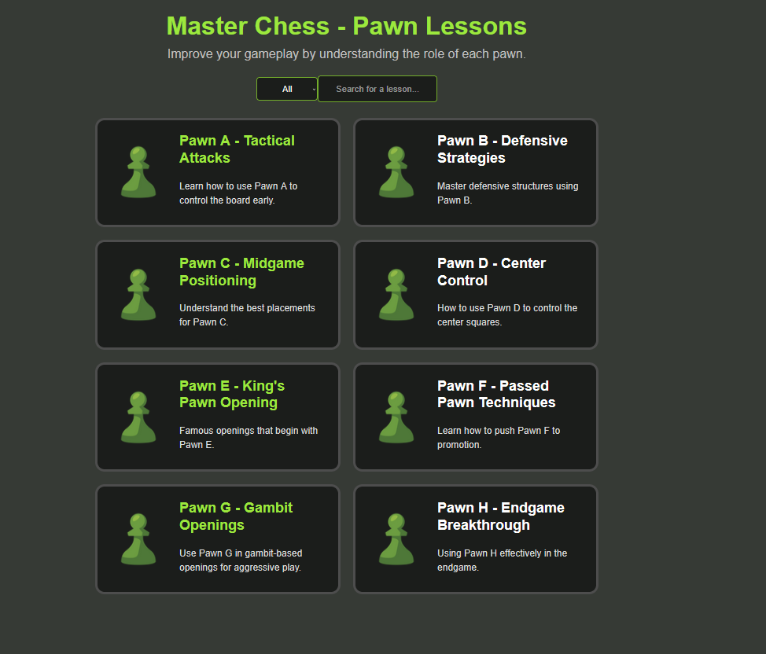

|  |  |
| --- | --- |
| 1. Voir l’ensemble de cours disponnibles | L’utilisateur peut accéder à une liste et une gamme entière de cours d’échecs. Sur cette page, nous pouvons voir un aperçu d’ensemble de tous ces cours. Les éléments listés donnent l’information sommaire et le titre de ce que traitent les cours. |
| 1. Filtrer les cours | Pour mieux trouver le cours désiré, les usagers peuvent se décider de réduire l’ensemble des cours qu’ils voient seulement à ceux qui leur sont appropriés. Par l’aide d’une comparaison avec le texte inscrit dans la case du centre d’en haut, pour l’instant, ils pourront filtrer et trouver exactement ce qu’ils désirent. |

## Exigences non-fonctionnelles

## Serveur

Étant donné que le client souhaite un serveur centralisé pour stocker et gérer les données, plutôt que de les conserver localement sur les appareils des utilisateurs, nous avons opté pour Express.js afin d'assurer une transmission sécurisée des informations vers les navigateurs. Pour la gestion des sessions, nous avons choisi d’utiliser express-session, qui constitue l'une des meilleures solutions en environnement Express.js. Son intégration fluide, combinée à l’abondance de ressources et de documentation disponibles en ligne aidant les développeurs, en fait un choix privilégié pour les développeurs souhaitant assurer une gestion efficace et sécurisée des sessions utilisateur.

Par la demande de notre client, nous devons nous débrouiller à créer un site qui a toutes les exigences fonctionnelles et il n’y a qu’une façon de faire un jeu d’échecs en temps réel, qui est la fonction la plus particulière en termes de développement web. Pour faire la communication en temps réel, « socket.io » est notre choix de système de diffusion et réception.

Pour le jeu d’échecs nous avons une pile spécifique au niveau de la base de données. Nous utilisons la base de données « MySQL » parce qu’elle est légère et nous n’avons pas besoin de beaucoup d’options. Pour le client « MySQL », qui sert au serveur de se connecter et communiquer avec cette base de données, nous avons utilisé le paquet « mysql2 », qui donne beaucoup plus d’options aux développeurs.

Pour la gestion de la table d’échecs, nous avons utilisé « chess.js », un engin à licence gratuite et qui offre toutes les options nécessaires, telle la validation de mouvements de pièces, sans être trop exigeant.

## Client

Étant donné que, notre client, nous a demandé d’éviter la tricherie et le hacking, le système ne montre que les données nécessaires aux utilisateurs et ne les laisse pas faire que des modifications assurées. Pour afficher ces données dans le fureteur, il faut générer des pages web et, pour ce faire avec facilité, nous avons choisi « reactjs » comme framework qui aide les développeurs à le rendre possible. Nous allons utiliser le style prescrit par la librairie « bootstrap » pour donner vie et vibrance au site.

Nous avons choisi « chessboard » comme affichage de table d’échecs et elle permet aux utilisateurs, non pas seulement de voir cette table, mais aussi d’effectuer des mouvements. Cette option est très légère et a une bonne documentation pour les développeurs.

Pour communiquer et effectuer des transactions avec notre arrière-plan du serveur, nous utilisons « axios » parce qu’il permet de gérer la façon dont on communique avec plus de facilité.

# L’organisation

La façon dont on s’est organisé reste toute sur notre façon d’être. Parce que nous tenons au fait de faire une variété de tâches et de partager ces dernières avec équité, nous avons utilisé « agile » comme philosophie de procéder. Pour s’organiser et suivre le progrès du développement, nous avons faites des rencontres hebdomadaires au besoin. Dans ces rencontres nous avons, non pas seulement, partagés les tâches, mais aussi quantifié les heures nécessaires pour chaque pour éviter de manquer de temps.

Notre système de gestion de versions, git, via le service de Microsoft, GitHub, nous a permis de ne pas faire de confusions lorsqu’on travaille sur le même code source. Avec git, nous avons évité aussi les catastrophes de perdre ou de briser l’ensemble du code source. Le système git nous a permis de gagner beaucoup de temps et d’éviter le stress qui peut causer des défauts au niveau du livrable.

Le prototype 1 témoigne du fait qu’on est capable de s’organiser en ce délai pour réaliser l’ensemble du projet, tel que demandé par M. ABC, notre client.